
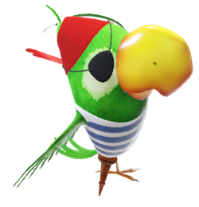
15. TÝDEN 11.-15.12.2023
PLÁN VÝUKY 3.B

22.12.- pátek – ředitelské volno
14.12. Vánoční těšení PRO DĚTI A RODIČE
od 16.30 ve škole VE TŘÍDĚ OD 17,00 hod do 18,00 hod
12.12. zimní vycházka
+ návštěva knihovny – téma: ZVÍŘATA V NOUZI
V knihovně probíhá sbírka krmení pro ZÁCHRANNOU STANICI VOLNĚ ŽIJÍCÍCH ZVÍŘAT
- JEŽCI, PTÁCI, DAŇCI, JEZEVEC
Děti si mohou vzít s sebou piškoty, ovesné vločky, konzervy pro kočky, ALE bez přídavku RYB, zrní- proso, slunečnice.
UČIVO na tento týden:
ČJ – dokončení vyjmenovaných slov po L
uč. do str. 44 ČJ-PS do str.33
Čít. – vánoční poezie – výběr básní z čítanky + čtení PIPI

Mat – NOVÁ UČEBNICE díl 2. do str.6
PŘIROZENÁ ČÍSLA DO 1000 – MODELOVÁNÍ MNOŽSTVÍ NA PŘEDMĚTECH (např. sirky)
Číselná osa do 1000, správné čtení čísel, rozklad čísla na jednotky, desítky, stovky a tisíce

PRV: Naše vlast str.19–21
MĚŘENÍ ČASU str.22 – žáci už musí správně určit čas na digit. i ručičkových hodinách

KOČIČÍ ZAHRADA – tento týden místo čtvrtečního TV – delší vycházka v úterý

